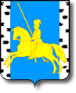
РОССИЙСКАЯ ФЕДЕРАЦИЯ
КРАСНОЯРСКИЙ КРАЙ
БЕРЕЗОВСКИЙ РАЙОННЫЙ СОВЕТ ДЕПУТАТОВ
РЕШЕНИЕ
17.03.2020 г. | № 55-373Р
О флаге Березовского муниципального района Красноярского края

В соответствии со ст. 9 Федерального закона от 06.10.2003 N 131-ФЗ "Об общих принципах организации местного самоуправления в Российской Федерации", руководствуясь Уставом Березовского района, Березовский районный Совет депутатов
РЕШИЛ:

1. Утвердить Положение «О флаге Березовского муниципального района Красноярского края» (приложение).
2. Представить настоящее решение и Положение «О флаге Березовского муниципального района Красноярского края» в Геральдический Совет при Президенте Российской Федерации для внесения флага Березовского района в Государственный геральдический Регистр Российской Федерации.
3. Контроль за исполнением настоящего решения возложить на постоянную комиссию районного Совета депутатов по местному самоуправлению, законности, правопорядку и информационной политике.
4. Решение вступает в силу в день, следующий за днем его официального опубликования.

Глава Березовского района
В.А.Швецов

Председатель Березовского районного Совета депутатов
П.А.Сохин

Приложение
к решению Березовского
районного Совета депутатов
от «17» 03. 2020 г. № 55-373Р

ПОЛОЖЕНИЕ

«О ФЛАГЕ БЕРЕЗОВСКОГО МУНИЦИПАЛЬНОГО РАЙОНА КРАСНОЯРСКОГО КРАЯ»

Настоящим положением устанавливается описание, обоснование и порядок использования флага Березовского муниципального района Красноярского края (далее – флаг Березовского района) в качестве официального символа.

1. Общие положения

1.1. Флаг Березовского района является официальным символом Березовского района.
1.2. Флаг Березовского района разработан на основе герба Березовского района и отражает исторические, культурные, социально-экономические, национальные и иные местные традиции.
1.3. Положение о флаге Березовского района хранится в установленном порядке на бумажных и электронных носителях и доступно для ознакомления всем заинтересованным лицам.
1.4. Флаг Березовского района подлежит государственной регистрации в порядке, установленном законодательством Российской Федерации и законодательством Красноярского края.

2. Описание и обоснование символики флага Березовского района

2.1. Описание флага Березовского района:
«Прямоугольное двухстороннее полотнище с отношением ширины к длине 2:3, воспроизводящее фигуры герба Березовского района, выполненные синим, жёлтым, черным и белым цветом. Обратная сторона полотнища зеркально воспроизводит лицевую».
2.2. Рисунок флага Березовского района приводится в приложении, являющемся неотъемлемой частью настоящего Положения.
2.3. Обоснование символики флага Березовского района.
Флаг Березовского района создан на основе герба Березовского района и повторяет его символику. В основу композиции флага Березовского района положено название района.
Первые поселения казаков по берегам реки Берёзовки относятся к 1630г. – об этом аллегорически говорит скачущий казак.
Современный поселок Берёзовка, центр одноименного района, основан в 1639 г. в связи со строительством Введенского мужского монастыря и первоначально назывался Введенеково – по названию монастыря. В 1768 г. монастырь закрывается, а земли, принадлежавшие монастырю, передаются крестьянам. Многочисленные березовые рощи в округе дали поселку и название - Берёзовка.
Синяя (лазоревая) часть флага указывают на то, что Березовский район является пригородным районом города Красноярска и аллегорически передает красоту природы, окружающей Березовский район.
Синий цвет (лазурь) символизирует славу, честь, верность, искренность.
Края флага имеют многогранный смысл:
- в XVIII в. через Берёзовку проходил московский тракт, по которому прошли тысячи каторжан, и в том числе декабристы; по тракту «пролетали» почтовые тройки, шли обозы купцов с товарами;
- с середины XVIII в. в течение ста лет в Берёзовке действовала переправа через Енисей;
- березе - символу весны, чистоты, очищения, с давних пор придавалось особое значение: береза первой одевается листвой по весне, а из-за ее особенной, как бы светящейся коры, всегда считалась «осью мира».
Желтый цвет (золото) – символ урожая, богатства, стабильности и уважения.
Белый цвет (серебро) – символ чистоты, ясности, открытости, божественной мудрости, примирения.
Черный цвет символизирует благоразумие, мудрость, скромность, честность.
Таким образом, композиция флага перекликается с названием района.
2.4. Авторская группа:
идея флага: Константин и Юрий Мочёновы (Химки);
обоснование символики: Галина Туник (Москва):
компьютерный дизайн: Сергей Исаев, Ольга Салова (оба- Москва).

3. Порядок воспроизведения и размещения флага Березовского района

3.1. Воспроизведение флага Березовского района, независимо от его размеров и техники исполнения, должно точно соответствовать описанию, приведенному в пункте 2.1. настоящего Положения.
3.2. Порядок одновременного размещения Государственного флага Российской Федерации, флага Красноярского края, флага Березовского района и иных флагов производится в соответствии с законодательством Российской Федерации и законодательством Красноярского края, регулирующими правоотношения в сфере вексиллологического обеспечения.
3.3. При одновременном размещении Государственного флага Российской Федерации или флага Красноярского края и флага Березовского района, флаг Березовского района располагается справа (расположение флагов 1–2).
3.4. При одновременном размещении Государственного флага Российской Федерации, флага Красноярского края и флага Березовского района, Государственный флаг Российской Федерации размещается в центре. Слева от Государственного флага Российской Федерации располагается флаг Красноярского края, справа от Государственного флага Российской Федерации располагается флаг Березовского района (размещение флагов: 2-1-3).
3.5. При одновременном размещении четного числа флагов (например, 8-ми), Государственный флаг Российской Федерации (1) располагается левее центра. Справа от Государственного флага Российской Федерации располагается флаг Красноярского края (2), слева от Государственного флага Российской Федерации располагается флаг Березовского района (3). Остальные флаги располагаются далее поочередно слева и справа в порядке ранжирования (размещение флагов: 7-5-3-1-2-4-6-8).
3.6. При одновременном размещении нечетного числа флагов (например, 9-ти), Государственный флаг Российской Федерации (1) располагается в центре. Слева от Государственного флага Российской Федерации располагается флаг Красноярского края (2), справа от Государственного флага Российской Федерации располагается флаг Березовского района (3). Остальные флаги располагаются далее поочередно справа и слева в порядке ранжирования (расположение флагов: 8-6-4-2-1-3-5-7-9).
3.7. Расположение флагов, установленное в пунктах 3.3. – 3.6. указано «от зрителя».
3.8. При одновременном размещении Государственного флага Российской Федерации, флага Красноярского края, флагов иных субъектов Российской Федерации, флага Березовского района, размер флага Березовского района не может превышать размеры других флагов.
3.9. При одновременном размещении Государственного флага Российской Федерации, флага Красноярского края, флагов иных субъектов Российской, флага Березовского района, высота размещения флага Березовского района не может превышать высоту размещения других флагов.
3.10. При одновременном размещении Государственного флага Российской Федерации, флага Красноярского края, флагов иных субъектов Российской Федерации, флага Березовского района все флаги должны быть выполнены в единой технике.
3.11. В знак траура флаг Березовского района приспускается до половины высоты флагштока (мачты). При невозможности приспустить флаг, а также, если флаг установлен в помещении, к верхней части древка выше полотнища флага крепится черная сложенная пополам и прикрепленная за место сложения лента, общая длина которой равна длине полотнища флага, а ширина составляет не менее 1/10 от ширины полотнища флага.
3.12. При вертикальном вывешивании флага Березовского района, флаг должен быть обращен лицевой стороной к зрителям.

4. Порядок использования флага Березовского района

4.1. Флаг Березовского района установлен (поднят, размещен, вывешен) постоянно:
1) на зданиях органов местного самоуправления Березовского района; муниципальных предприятий и учреждений Березовского района;
2) в залах заседаний органов местного самоуправления Березовского района;
3) в кабинетах главы Березовского района, выборных должностных лиц местного самоуправления Березовского района.
4.2. Флаг Березовского района устанавливается при проведении:
1) протокольных мероприятий;
2) торжественных мероприятий, церемоний с участием должностных лиц органов государственной власти Красноярского края и государственных органов Красноярского края, главы Березовского района, официальных представителей Березовского района;
3) иных официальных мероприятий.
4.3. Флаг Березовского района может устанавливаться:
1) в кабинетах заместителей главы Березовского района, руководителей структурных подразделений администрации Березовского района; руководителей муниципальных предприятий, учреждений и организаций, находящихся в муниципальной собственности Березовского района;
2) на транспортных средствах главы Березовского района, пассажирском и иных видах транспорта, предназначенном для обслуживания населения Березовского района;
3) на жилых домах в дни государственных праздников, торжественных мероприятий, проводимых органами местного самоуправления Березовского района.
4.4. Изображение флага Березовского района может размещаться:
1) на официальных сайтах органов местного самоуправления Березовского района в информационно-коммуникационной сети «Интернет»;
2) на заставках местных телевизионных программ;
3) на форме спортивных команд и отдельных спортсменов, представляющих Березовский район;
4) на пассажирском и ином видах транспорта, предназначенных для обслуживания населения Березовского района;
5) на бланках удостоверений лиц, осуществляющих службу на должностях в органах местного самоуправления, депутатов Березовского районного Совета депутатов; работников (служащих) предприятий, учреждений и организаций, находящихся в муниципальной собственности Березовского района;
6) на знаках различия, знаках отличия, установленных муниципальными правовыми актами Березовского районного Совета депутатов;
7) на бланках удостоверений к знакам различия, знакам отличия, установленных муниципальными правовыми актами Березовского районного Совета депутатов;
8) на визитных карточках лиц, осуществляющих службу на должностях в органах местного самоуправления, депутатов Березовского районного Совета депутатов, работников (служащих) муниципальных предприятий, учреждений и организаций, находящихся в муниципальной собственности Березовского района;
9) на официальных периодических печатных изданиях, учредителями которых являются органы местного самоуправления Березовского района, предприятия, учреждения и организации, находящиеся в муниципальной собственности Березовского района;
10) на полиграфической, сувенирной и представительской продукции органов местного самоуправления Березовского района.
4.5. Флаг Березовского района может быть использован в качестве основы для разработки знаков различия, знаков отличия Березовского района.
4.6. Размещение флага Березовского района или его изображения в случаях, не предусмотренных пунктами 4.1. – 4.5. настоящего Положения, является неофициальным использованием флага Березовского района.
4.7. Размещение флага Березовского района или его изображения в случаях, не предусмотренных пунктами 4.1. – 4.5. настоящего Положения, осуществляется по согласованию с органами местного самоуправления Березовского района, в порядке, установленном Берёзовским районным Советом депутатов.

5. Контроль и ответственность за нарушение настоящего Положения

5.1. Контроль соблюдения установленных настоящим Положением норм возлагается на администрацию Березовского района.
5.2. Ответственность за искажение флага Березовского района или его изображения несет исполнитель допущенных искажений.
5.3. Нарушениями норм использования и (или) размещения флага Березовского района или его изображения являются:
1) использование флага Березовского района, в качестве основы флагов, эмблем и иных знаков общественных объединений, муниципальных учреждений, организаций, независимо от их организационно-правовой формы;
2) использование флага Березовского района в качестве средства визуальной идентификации и рекламы товаров, работ и услуг, если реклама этих товаров, работ и услуг запрещена или ограничена в соответствии с законодательством Российской Федерации.
3) искажение флага Березовского района или его изображения, установленного в пункте 2.1. части 2 настоящего Положения;
4) изготовление флага Березовского района или его изображение с искажением и (или) изменением композиции или цветов, выходящим за пределы допустимого;
5) надругательство над флагом Березовского района или его изображением, в том числе путем нанесения надписей, рисунков оскорбительного содержания, использования в оскорбляющем нравственность качестве;
6) умышленное повреждение флага Березовского района.
5.4. Производство по делам об административных правонарушениях, предусмотренных пунктом 5.3., осуществляется в порядке, установленном статьями 10.4, 10.5 Главы 10 и статьями 12.5, 12.6 Главы 12 Закона Красноярского края от 2 октября 2008 года № 7-2161 «Об административных правонарушениях» (с изменениями от 06 марта 2014 года № 6-2105).

6. Заключительные положения

6.1. Внесение в композицию флага Березовского района каких-либо изменений допустимо в соответствии с законодательством, регулирующим правоотношения в сфере вексиллологического обеспечения.
6.2. Права на использование флага Березовского района, с момента установления его Берёзовским районным Советом депутатов в качестве официального символа Березовского района, принадлежат органам местного самоуправления Березовского района.
6.3. Флаг Березовского района, с момента установления его Берёзовским районным Советом депутатов в качестве официального символа Березовского района, согласно Гражданского кодекса Российской Федерации, авторским правом не является.

ПРИЛОЖЕНИЕ
к Положению «О флаге Березовского
муниципального района
Красноярского края»
от «17» 03.2020 г. № 55-373Р

РИСУНОК ФЛАГА
МУНИЦИПАЛЬНОГО ОБРАЗОВАНИЯ
БЕРЁЗОВСКИЙ РАЙОН
КРАСНОЯРСКОГО КРАЯ
(лицевая сторона)
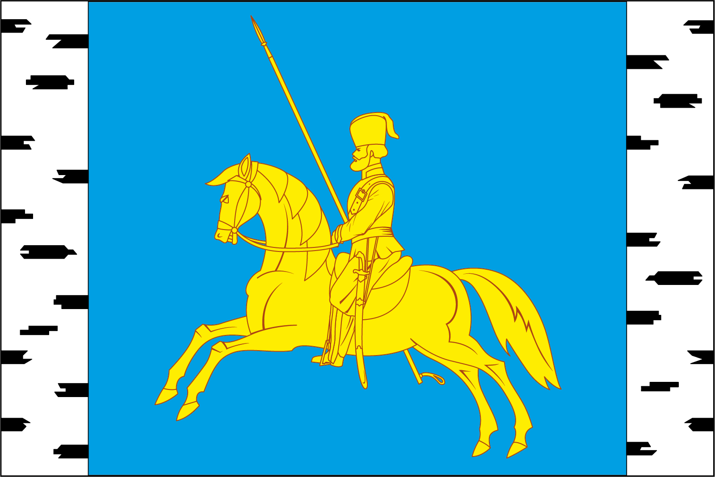

(оборотная сторона)
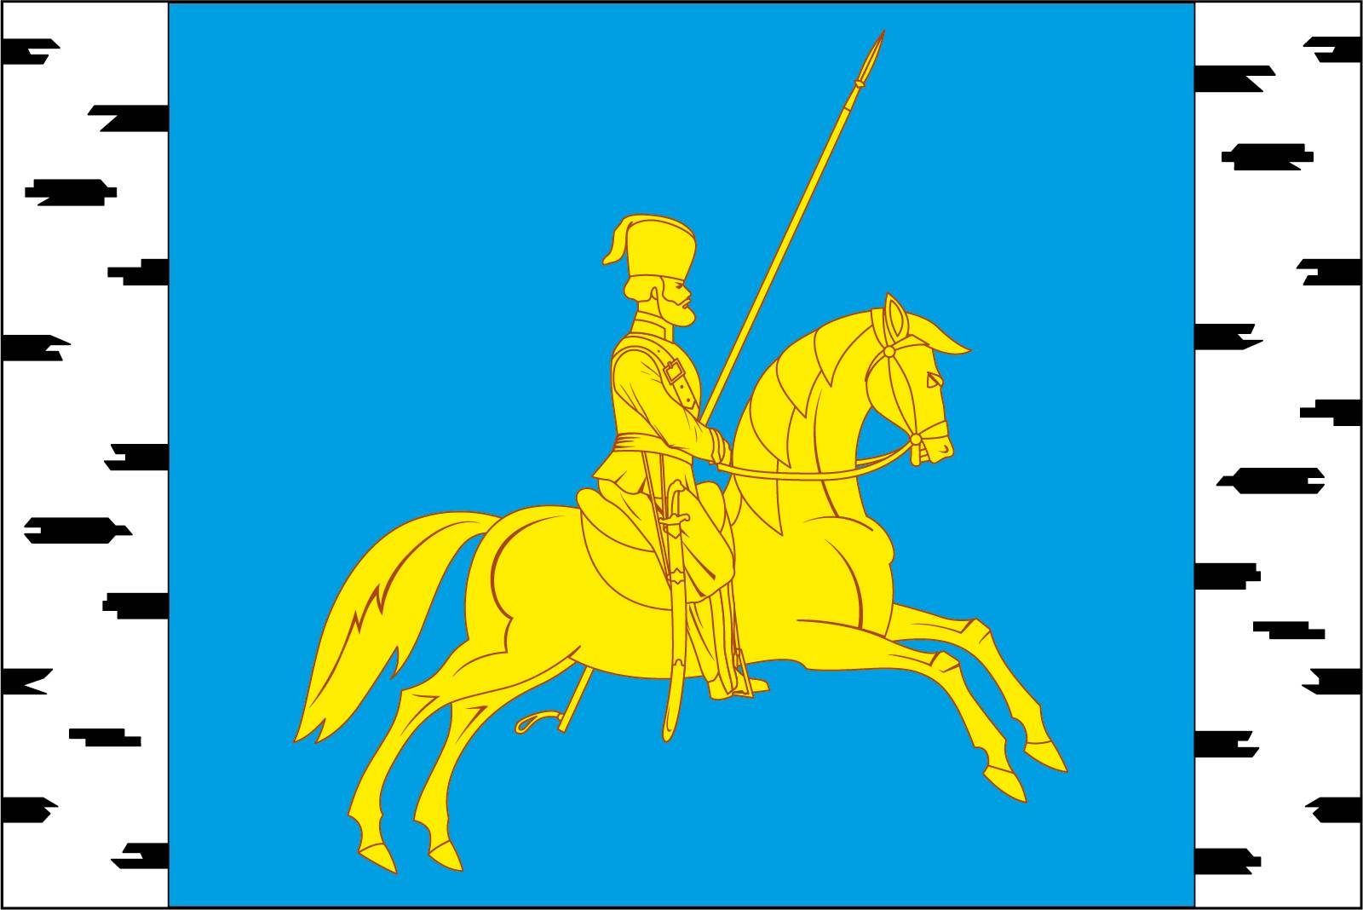

Размещение флагов: 1 – флаг РФ или субъекта РФ, 2 – флаг муниципального образования, где цифровые обозначения указывают на степень почетности места размещения флага при взгляде от зрителя.

